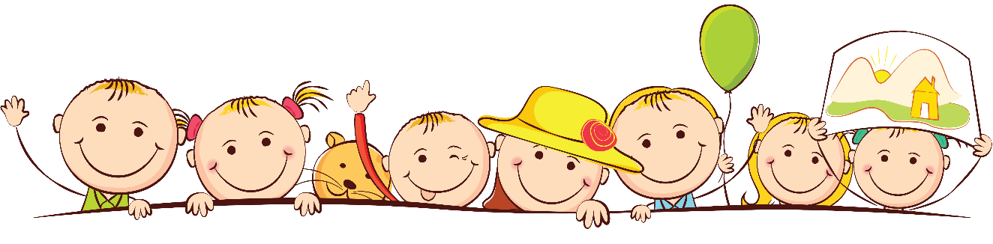
КОНСУЛЬТАЦИЯ ДЛЯ РОДИТЕЛЕЙ
«Как помочь ребёнку научиться дружить»
Общение со сверстниками в дошкольный период служит основой для приобретения ребенком основных навыков коллективной жизни. Важную роль в формировании представлениях дошкольников о дружбе играют родители, наблюдение за тем как родители общаются со своими друзьями, что рассказывают детям о своем опыте знакомства и поддержания дружеских отношений, а также, какие книжки и какие фильмы смотрят вместе с ребенком. Очень часто бывает так, что дошкольник просто не умеет подойти к сверстнику, не знает, как ему объяснить правила игры и вместо этого он либо уходит, либо затевает драку. Помочь ребенку в установлении контакта, а в дальнейшем и дружеских отношений, можно еще и с помощью заучивания с ребенком шаблонных фраз
1. "Как тебя зовут? Давай дружить". Вроде бы простые, наивные слова. А без них многие дети так и играют в одиночестве.
2. "Можно с вами?". Если несколько детей увлечены игрой, они могут просто не заметить, малыша, вертящегося рядом. А иногда такой зритель, путающийся под ногами, вызывает раздражение. Научите ребенка проситься в игру. Но подготовьте его и к возможному отказу.
3. "Пожалуйста" и "спасибо". Вежливые слова в дошкольном возрасте – тоже шаблоны. Но постепенно из привычки быть вежливым вырастает настоящая вежливость.
4. "Подскажите, пожалуйста…" С этой фразой ребенку будет проще просить помощи у взрослых. И воспитатели, продавцы, прохожие будут лучше реагировать на такое обращение.
5. "Чем тебе помочь?" Лучшее в этой фразе не то, что она тешит родительский слух. Здесь опять ребенок через внешний ритуал, привычку, обретает важные внутренние установки.
В коллективе дети приучаются доверять друг другу и получать радости общения: вместе придумывают игры, вместе едят, шепчутся о чём-то своём, понятном только им, фантазируют и сочиняют всевозможные истории.
Воспитание дружбой – важный этап в развитии ребёнка. И не надо думать, что дружба между дошкольниками – это что-то несерьёзное. Иногда дружба, обретённая в детском саду, длится потом всю жизнь! В любом случае, то, как ребёнок проявляет себя в общении со сверстниками, может о многом сказать родителям. Интересуйтесь друзьями малыша, расспрашивайте его о том, с кем он сегодня играл, как складывалось общение, объясняя, что настоящую дружбу надо беречь
Помочь ребенку могу и совместные с родителем просмотры фильмов, мультиков или чтение книг о дружбе.
Мультфильмы про дружбу

"Самый большой друг" по сказке Софьи Прокофьевой
"Котенок по имени Гав"
"38 попугаев"
"Маша и медведь"
"Крошка енот",
"Умка"
"Винни Пух"
Фунтик и его друзья
"Крокодил Гена",
"Приключения Буратино"
«Приключения кота Леопольда»
«Лунтик и его друзья» и др..
Побеседуйте с ребенком, используя следующие вопросы:
- Как ты думаешь, зачем нужны друзья?
- А у тебя есть друг (подруга)? Расскажи о нем (ней).
- Зачем нужно дружить?
- Зачем помогать друг другу?

Прочитайте и обсудите с ребёнком пословицы о дружбе:

Нет друга, так ищи; нашёл, так береги
Старый друг лучше новых двух
Не держи сто рублей, держи сто друзей
Нет друга, так ищи; нашёл, так береги
Друг познаётся в беде
Старый друг лучше новых двух
Не имей сто рублей, имей сто друзей
Не в службу, а в дружбу
Послушайте с ребенком детские песни про доброту и дружбу:
Песня “Доброта” из мультфильма "Приключения Фунтика"
Песня Кота Леопольда “Если добрый ты”,
“Крошка Енот”, «Дружба крепкая», «Улыбка»и др...
Список литературы о дружбе:
В.Сутеев "Мешок яблок" и "Палочка-выручалочка"
«Песенка друзей» С. Михалков,
«Цветик – семицветик» В. Катаев,
«Бременские музыканты» Братьев Гримм,
В. Маяковский «Что такое хорошо и что такое плохо»,
Ю. Ермолаева «Лучший друг»,
В. Осеева «До первого дождя», «Волшебное слово»
В. Катаев «Цветик- семицветик»,
С. Михалков «Хорошие товарищи»,
А. Кузнецова “Подружки” и др..
Прочитайте ребенку и объясните правила дружбы:
- Помогай другу: если умеешь что-то делать, научи и его;
- Если друг попал в беду, помоги ему, чем можешь.
- Делись с другими ребятами, если у тебя есть интересные игрушки, книги.
- Останови друга, если он делает что-то плохое.
- Не ссорься с друзьями, старайся играть с ними дружно;
- Не зазнавайся, если у тебя что-то хорошо получается;
- Не завидуй друзьям - надо радоваться их успехам;
- Если поступил плохо, не стесняйся в этом признаться и исправиться.
- Умей принять помощь, советы и замечания от других ребят.
Расскажите для чего нужны «мирилки» и выучите их с ребенком.

Ручку за ручку
Мы крепко возьмем,
Раньше мы дрались,
А теперь ни почем!
Хватит нам уже сердиться,
Веселятся все вокруг!
Поскорей давай мириться:
- Ты мой друг! И я твой друг!
Мы обиды все забудем
И дружить, как прежде будем!
Чтобы солнце улыбалось,
Нас с тобой согреть старалось,
Нужно просто стать добрей,
И мириться нам скорей!

Прочитайте ребенку стихотворения
(можно выучить):

«Про дружбу»
Дружит с солнцем ветерок,
А роса с травою.
Дружит с бабочкой цветок,
Дружим мы с тобою.
Всё с друзьями пополам
Поделить мы рады.
Только ссориться друзьям
Никогда не надо!

Подарок
Е. Благинина
Пришла ко мне подружка,
И мы играли с ней.
И вот одна игрушка
Вдруг приглянулась ей:
Лягушка заводная,
Весёлая, смешная.
Мне скучно без игрушки -
Любимая была, -
А всё-таки подружке
Лягушку отдала.

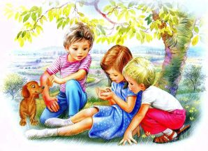
Подготовила воспитатель Павловская С.А.

